Forum ALTE POST

Pressemitteilung

Pirmasens, 16.6.2015

Forum ALTE POST erhält Sparkassen-Denkmalpreis
- Auszeichnung für Pirmasenser Kulturzentrum durch Sparkassenverband Rheinland-Pfalz erfolgt nach gelungener Umnutzung des Gründerzeit-Gebäudes zum einzigartigen multifunktionalen Veranstaltungsort
- Attraktives Rahmenprogramm im Forum ALTE POST zum „Tag der Architektur“ am 27./28. Juni 2015

Das Forum ALTE POST in Pirmasens ist für seine gelungene Sanierung mit dem Sparkassen-Denkmalpreis ausgezeichnet worden. Am 15. Juni 2015 nahm Dr. Bernhard Matheis, Oberbürgermeister der Stadt Pirmasens, im Rahmen einer festlichen Abendveranstaltung in Budenheim bei Mainz die Urkunde sowie einen Scheck über 2.500 Euro aus den Händen von Kulturstaatssekretär Walter Schumacher und der Präsidentin des Sparkassenverbandes Rheinland-Pfalz, Beate Läsch-Weber, entgegen. Die Jury würdigte die Umnutzung des späten Gründerzeit-Juwels zu einem Kulturforum mit multifunktionalem Konzept. „Besonders gelungen ist der Dialog zwischen Alt und Neu“, heißt es in der Begründung. Und weiter: „Äußerlich wirkt das Forum ALTE POST herrschaftlich mit seinem palazzoartigen Aufbau und der reich verzierten Schmuckfassade, im Inneren bieten repräsentative Säle, ausgestattet mit der neuesten Technik, Platz für viele Besucher bei Kulturveranstaltungen, Hochzeiten und Ausstellungen.“
Ein Beitrag zum Forum ALTE POST wird auch in einem in Kürze erhältlichen hochwertigen Bildband des Sparkassenverbandes enthalten sein. Darüber hinaus bietet das Kulturzentrum zum „Tag der Architektur“ am 27. und 28. Juni 2015 innerhalb der regulären Öffnungszeiten von 11 bis 18 Uhr ein attraktives Sonderprogramm. Hierzu gehören Führungen mit Architekturexperten (samstags um 14.30 Uhr, sonntags um 14.30 und 16 Uhr) sowie Workshops unter dem Motto „Platz da! Kreative Karton-Baumeister“ für Kinder, Jugendliche und Familien; zudem können die Gäste an beiden Tagen von 14.30 bis 16 Uhr die aktuellen Ausstellungen zum ermäßigten Eintrittspreis von drei Euro besuchen.
„Die Auszeichnung unterstreicht unsere intensiven Bemühungen, dieses seltene Zeugnis der Stadt- und Industriegeschichte mit einem nachhaltigen Gesamtkonzept, handwerklicher Qualität und architektonischem Weitblick zu entwickeln“, betonte Dr. Bernhard Matheis beim Festakt vor rund 200 Gästen im Schloss Waldthausen. Die bauliche Umsetzung sei zeitaufwändig gewesen und habe eines großen Kraftaufwandes bedurft, aber alle Mühen und Anstrengungen hätten sich gelohnt. Matheis bezeichnete das Forum ALTE POST als „einzigartiges Kleinod im Südwesten“ und hob dessen Rolle als elementaren Baustein im Stadtentwicklungskonzept hervor. Bereits bei der Premiere des Sparkassen-Denkmalpreises im Jahr 2010 war Pirmasens für die gelungene Revitalisierung des Rheinberger, einer weiträumigen ehemaligen Schuhfabrik inmitten der Stadt, als Beispiel für den erfolgreichen Strukturwandel mit einer Anerkennung gewürdigt worden.
Der Sparkassen-Denkmalpreis ist mit insgesamt 15.000 Euro dotiert. Das Spektrum der gewürdigten Objekte reicht vom kleinen Fachwerkhaus (Wolfsfeld) über eine prächtige Jugendstilvilla (Traben-Trabach) bis zu einer ehemaligen Synagoge (Niederzissen). Insgesamt waren für den Wettbewerb, der zum dritten Mal seit 2010 stattfand, knapp 80 Vorschläge eingegangen.

Begleitendes Bildmaterial:
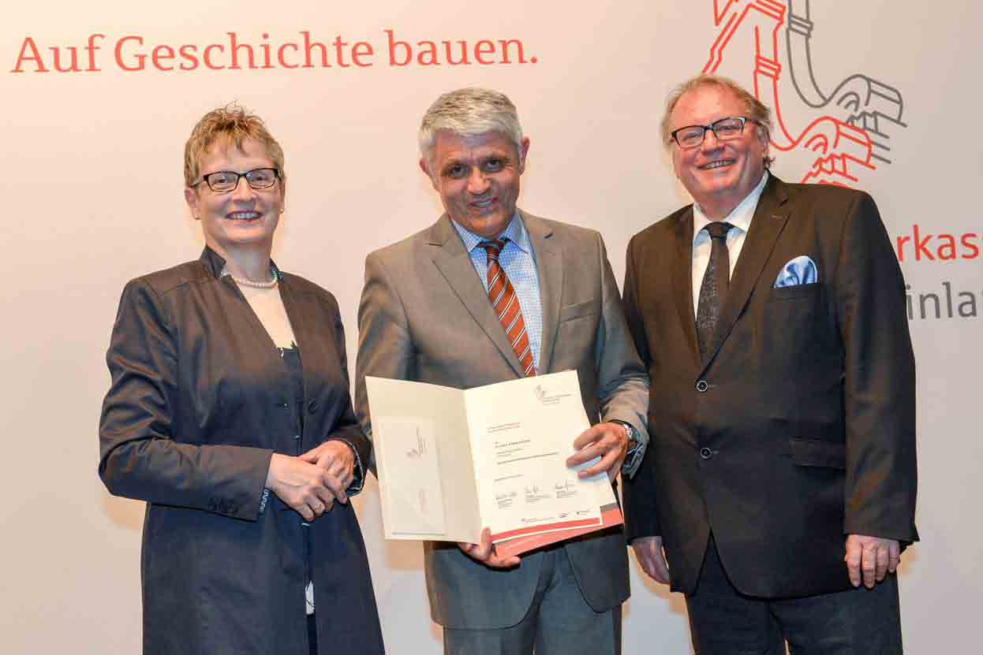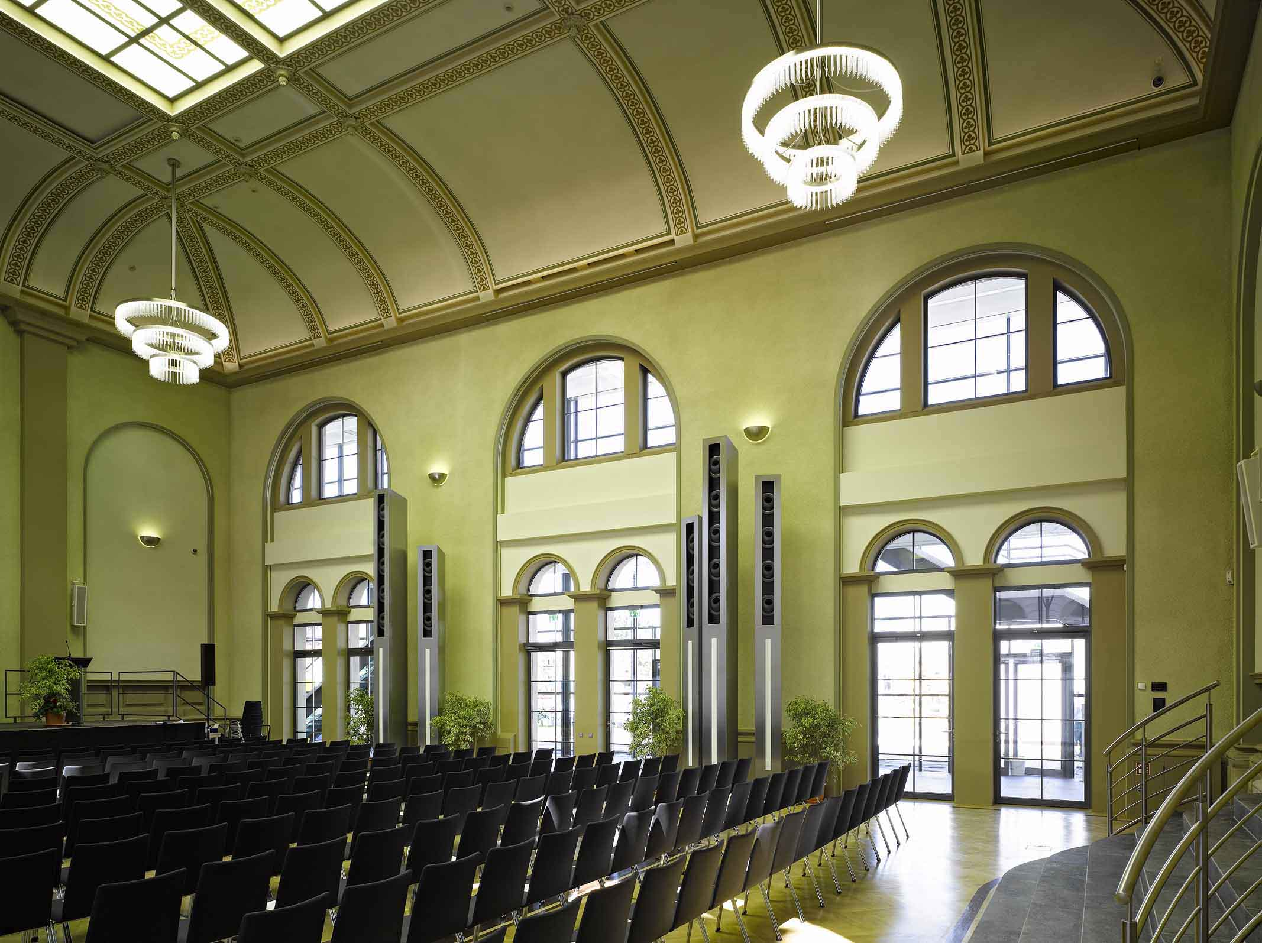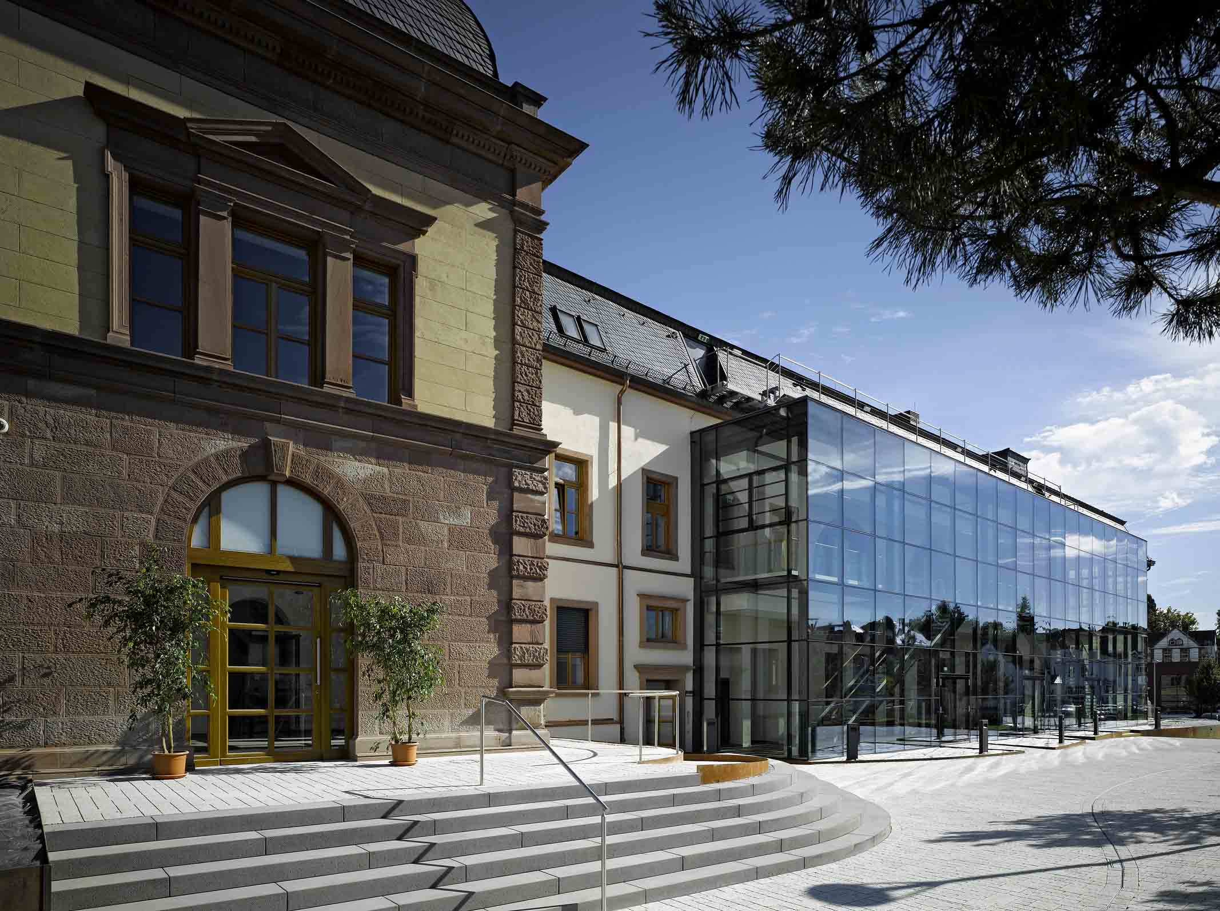
Der Pirmasenser Oberbürgermeister Dr. Bernhard Matheis hat am Montagabend die Urkunde und einen Scheck aus den Händen von Kulturstaatssekretär Walter Schumacher und der Präsidentin des Sparkassenverbandes Rheinland-Pfalz, Beate Läsch-Weber, entgegengenommen – Foto: Andrea Enderlein
Forum ALTE POST
Elisabeth-Hoffmann-Saal (Kuppelsaal) – Foto: Rüdiger Buchholz
Forum ALTE POST
Haupteingang auf der Hofseite – Foto: Rüdiger Buchholz

[ Download unter http://www.ars-pr.de/de/presse/meldungen/20150616_fap.php ]

Zum Forum ALTE POST
Das Kulturzentrum Forum ALTE POST in Pirmasens ist entstanden aus dem 1893 von dem Architekten Ludwig Stempel (1850-1917) erbauten Königlich Bayerischen Postamt. Dort wurden bis 1927 sowohl der städtische Paketverkehr als auch der Telegrafendienst abgewickelt; nach dem Bau einer neuen Post diente das Gebäude im Herzen der westpfälzischen Stadt als Fernmelde- und Kraftpoststelle und galt 1930 als einer der größten Kraftpoststützpunkte Deutschlands. Bis zu ihrer Schließung 1976 fungierte die Alte Post als Wartesaal für Postbusreisende, Telefonzentrale und Kraftpostverwaltung. Dank eines aufwändigen Umbaus, einer technischen Modernisierung und grundlegenden Restaurierung, bei der unter anderem ein Mosaik an der Außenfassade nach historischen Vorlagen wiederhergestellt wurde, erstrahlt das Monument nun in neuem Glanz. Das Forum ALTE POST bietet mit seinen vielfältig nutzbaren Räumen Platz für Ausstellungen, Konzerte und Events, aber auch für Seminare und private Feiern. Weitere Informationen sind erhältlich unter www.forumaltepost.de.
20150616_fap

Pressekontakte
Stadtverwaltung Pirmasens ars publicandi Gesellschaft für
Maximilian Zwick Marketing und Öffentlichkeitsarbeit mbH
Leiter der Pressestelle Martina Overmann
Rathaus am Exerzierplatz Schulstraße 28
D-66953 Pirmasens D-66976 Rodalben
Telefon: +49(0)6331/84-2222 Telefon: +49(0)6331/5543-13
Telefax: +49(0)6331/84-2286 Telefax: +49(0)6331/5543-43
MaximilianZwick@pirmasens.de MOvermann@ars-pr.de
http://www.pirmasens.de http://www.ars-pr.de

